МІНІСТЕРСТВО ОСВІТИ І НАУКИ УКРАЇНИ



**Дніпропетровський національний університет  
залізничного транспорту імені академіка В. Лазаряна**

Кафедра «Комп’ютерні інформаційні технології»

**Лабораторна робота №5**

**з дисципліни «архітектура комп’ютера»**

**на тему: «Реалізація циклічних алгоритмів мовою Асемблера.»**

Виконав: студент гр. ПЗ1911

Сіньков Г.О.

Прийняла: ас. каф. КІТ

Нежуміра О. І.

Дніпро, 2019

**Лабораторна робота №5**

Тема. Реалізація циклічних алгоритмів мовою Асемблера.

Мета. Набути практичних навичок розробки програм циклічної структури.

1. Постановка задачи

1.1 Загальне завдання

Розробити алгоритм та написати програму за індивідуальним завданням . Вхідні дані задаються у сегменті даних. Результати роботи програми вивести на консоль.

1.2 Індивідуальне завдання

|  |  |
| --- | --- |
| 7 | Задано натуральне число, діапазон значень – слово. Сформувати число зворотне до заданого (123 => 321). |

2. Алгоритм розв’язання задачі

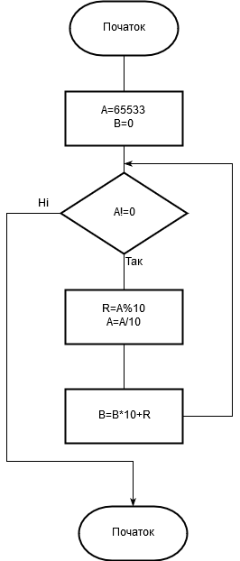

3. Лістинг програми

Turbo Assembler Version 3.0 12/12/19 21:13:51 Page 1

lab5.asm

1 ; сегмент даних

2 0000 data segment para public 'data'

3 0000 FFFD A dw 65533

4 0002 0000 B dw 0

5 0004 data ends

6 ; сегмент стека

7 0000 stk segment stack

8 0000 0100*(??) db 256 dup (?) ;поле для стека розміром 256 байт

9 0100 stk ends

10 ; сегмент команд

11 0000 code segment para public 'code'

12 assume cs:code, ds:data, ss:stk

13 0000 start:

14 0000 B8 0000s mov ax, data ;ініціалізація сегментного регістра ds

15 0003 8E D8 mov ds, ax ; на програмний сегмент даних data

16

17

18 0005 A1 0000r mov ax, A

19 0008 BB 000A mov bx, 10

20 000B 33 D2 xor dx, dx

21

22 000D m1:

23 000D 3D 0000 cmp ax, 0

24 0010 74 14 jz mend

25

26 0012 F7 F3 div bx ; ax=новое число, в dx = остаток

27 0014 8B C8 mov cx, ax ; cx = новое число

28

29 0016 8B FA mov di, dx

30 0018 A1 0002r mov ax, B

31 001B F7 E3 mul bx

32

33 001D 03 C7 add ax, di

34 001F A3 0002r mov B, ax

35 0022 8B C1 mov ax, cx

36 0024 EB E7 jmp m1

37 0026 mend:

38 0026 B8 4C00 mov ax, 4C00h

39 0029 CD 21 int 21h

40 002B code ends

41 end start

Turbo Assembler Version 3.0 12/12/19 21:13:51 Page 2

Symbol Table

Symbol Name Type Value

??DATE Text "12/12/19"

??FILENAME Text "lab5 "

??TIME Text "21:13:51"

??VERSION Number 0300

@CPU Text 0101H

@CURSEG Text CODE

@FILENAME Text LAB5

@WORDSIZE Text 2

A Word DATA:0000

B Word DATA:0002

M1 Near CODE:000D

MEND Near CODE:0026

START Near CODE:0000

Groups & Segments Bit Size Align Combine Class

CODE 16 002B Para Public CODE

DATA 16 0004 Para Public DATA

STK 16 0100 Para Stack

4. Тести

|  |  |  |  |
| --- | --- | --- | --- |
| № | Назва | Вхідні дані | Очікувані результати |
| 1 | П’ятизначне число | 65533 | 33556 |
| 2 | Чотиризначне число | 1678 | 8761 |
| 3 | Тризначне число | 258 | 852 |

5. Результати виконання програми

Перший тест:

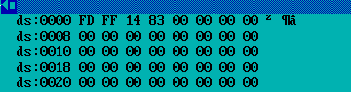

|  |  |  |
| --- | --- | --- |
| с. с.  ­перетворення | 10 | 16 |
| до | 65533 | FFFD |
| після | 33556 | 8314 |

Другий тест:

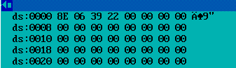

|  |  |  |
| --- | --- | --- |
| с. с.  ­перетворення | 10 | 16 |
| до | 1678 | 068E |
| після | 8761 | 2239 |

Третій тест:

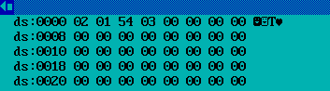

|  |  |  |
| --- | --- | --- |
| с. с.  ­перетворення | 10 | 16 |
| до | 258 | 0102 |
| після | 852 | 0354 |

6. Висновок

Цикл - різновид керівної конструкції у високорівневих мовах програмування, призначена для організації багаторазового виконання набору інструкцій (команд). Також циклом може називатися будь-яка багатократно виконувана послідовність команд, організована будь-яким чином. В різних ситуаціях використовуються різні цикли. При реалізації цикла в даній лабораторній роботі я використовував переход по мітці при перевірці певної умови.